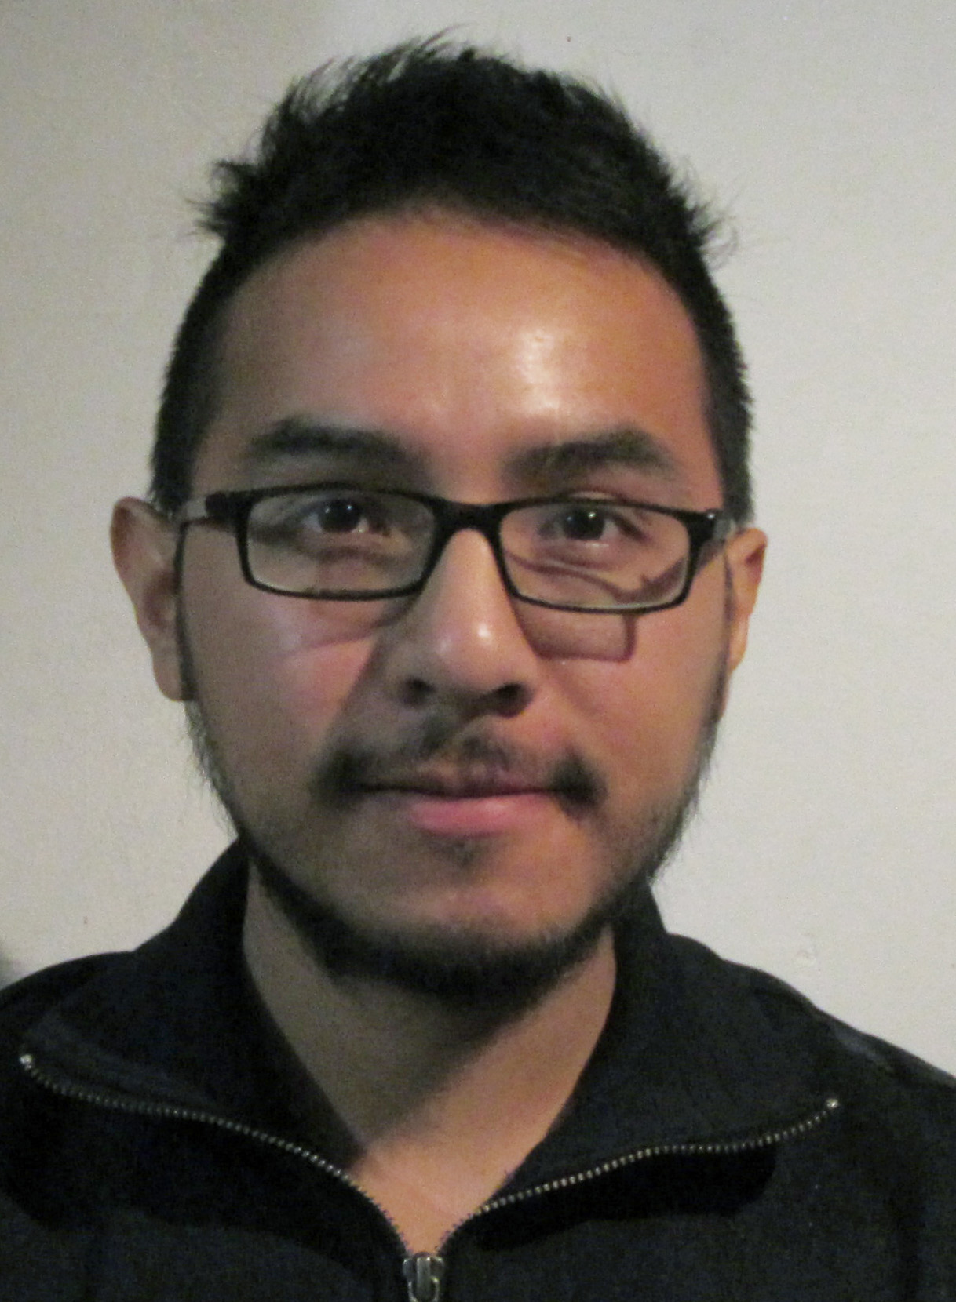
CURRICULUM VITAE

DATOS PERSONALES.
Nombre: Juan Manuel Maldonado H.Luz
Fecha de nacimiento: 08-octubre-1984
Lugar de nacimiento: México Distrito Federal

FORMACIÓN ACADÉMICA
Preparatoria Anexa a la Normal de Tlalnepantla. (2002)
Escuela de Bellas Artes de Tultepec . (2006)
Universidad Mexicana. Licenciatura en Diseño Gráfico (2012)

OTROS CURSOS Y SEMINARIOS
Escuela Nacional de Artes Plásticas. (Curso de dibujo y composición).
Mediatech (curso de Fireworks y Flash cs5).
ESCENA escuela de animación (curso de motion graphics, After Effects)
Facultad de Arte y Diseño (Diplomado Postproducción y 3d)

EXPERIENCIA LABORAL

Agencia de publicidad Hammurabi . Elaboración de artes para campañas publicitarias de diferentes empresas, manipulación de fotografía, composición gráfica para medios impresos (2009-2010)
K-Swiss, Dportenis, PriceShoes

ANUNCIOS IZCALLI. Gerente de Producción y diseño en el área de impresión de la empresa cuya especialidad era la realización de proyectos publicitarios en medios impresos. (2011-2013) Grupo Modelo, AB InBev, Silka, Magg.
Kreatos Multimedia. Desarrollo de soluciones creativas en el área de Diseño, Producción y Post-producción de audio y video para el proyecto TecnoSoluciones (2014)Bancomer.
Dharma. Jefe de diseño, desarrollo de artes, renders, asi como animaciones y videos para empresas como Huawei, Church & Dwight (Trojan, Sterimar, Arm and Hammer), Bacardi, HTC,
almundo.com y Telefonica entre otros (2015- a la fecha)

IDIOMAS
Ingles nivel intermedio (Universidad Nacional Autónoma de México)

SOFTWARE.
Adobe Photoshop
Adobe Illustrator
Adobe Fireworks
Adobe After Effects
Adobe Audition
Adobe Premiere
Cinema 4d

CONOCIMIENTOS EXTRAS
Real Flow
Resolume Arena

DATOS DE INTERES
Manejo de cámara fotográfica.
Conocimientos en manejo de plotter de gran formato y plotter de recorte.
Sin problema de radicar en otra región.

VINCULO DE DEMO REEL

https://vimeo.com/113973868

CONTACTO.

ache_layer@hotmail.com
Teléfono casa: 53-17-03-98
Teléfono móvil: 55-14-82-88-45
Dirección: Avenida Tlalnepantla, #38 fraccionamiento Olivo 2. Tlalnepantla Estado de México.
Código postal 54110

